SPUŽVE
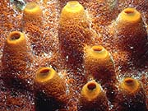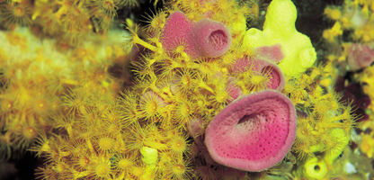

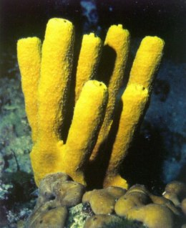
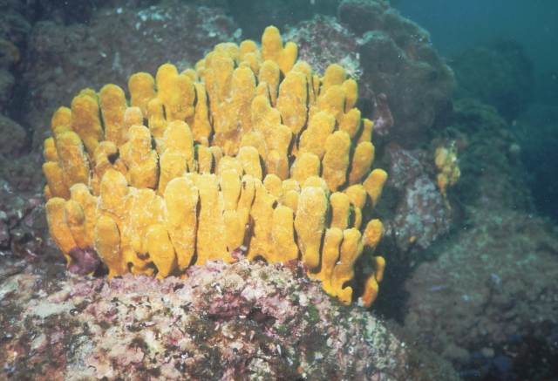

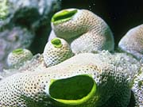

OPIS

Spužve spadajo med nevretenčarje. Spužve so najpreprostejši mnogoceličarji, ki še nimajo pravih tkiv, organov in organskih sistemov. Vezane so le na vodna bivališča. Največ vrst živi v morju, le nekaj je sladkovodnih.

Spužve so lahko pritrjene na podlago na morskem dnu, pogosto na skalah. V celinskih vodah pa se razraščajo na potopljenih vejah.

Poznamo različne oblike:
- ploščate
- kroglaste
- grmičaste.

Spužve nastopajo v zelo široki barvni paleti. Poznamo bele, svetlorjave, črne, živordeče, rumene, vijolične...
TELESNA ZGRADBA

Spužve nimajo ust, prebavne votline, živčevja in mišic. Telo spužv je ponavadi skorjasto in prekriva manjšo ali večjo površino podlage.

Spužve imajo na vsej površini mnogoštevilne odprtinice, to so dotekalke (pore), skozi katere priteka voda s hranilnimi delci. Skozi maloštevilne, a večje odtekalke (oskula), pa voda z odpadnimi snovmi, odteka.
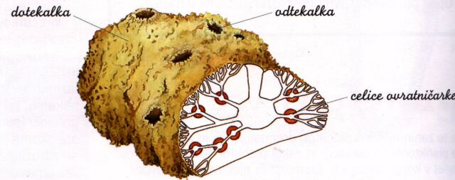

RAZMNOŽEVANJE

Spužve se razmnožujejo nespolno in spolno.

Nespolno se razmnožujejo z brstenjem, pri čemer se mlade spužve ne ločijo od matičnega telesa. Vse sladkovodne in nekatere morske spužve preživijo neugodne razmere, npr. zimo, v obliki zimskih brstov.

Pri spolnem razmnoževanju jajčno celico, ki je znotraj spužvinega telesa, oplodi ena od semenčic drugega osebka, ki jih v spužvo zanese vodni tok. Po združitvi nastane migetalkasta ličinka, ki spužvo zapusti. Nekaj časa prosto plava, nato pa se pritrdi na podlago, kjer se preobrazi v mlado spužvo.

KAKO SE DELIJO SPUŽVE?

Spužve se delijo glede na zgradbo:
- na vretenčaste spužve tipa askon, kjer celice ovratničarke pokrivajo enoten osrednji prostor,
- tipa sikon, pri katerem se povečajo površine, prekrite s celicami ovratničarkami,
- pri tipu levkon se kamrice z bičkastimi celicami ovratničarkami še bolj premaknejo od osrednje telesne votline, in so z njo povezane s posebnimi kanali

KAKO SE DELIJO SPUŽVE?

Spužve se delijo glede na snov, iz katere je skelet:
- na apnenjače, steklenjače in štiriosnice s kremenastim ogrodjem
- na roženjače s kremenasto-roževinastim ogrodjem (lahko jih uporabljamo pri kopanju in brisanju šolskih tabel)
- na drevesaste spužve z roževinastim skeletom ali brez njega

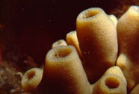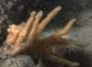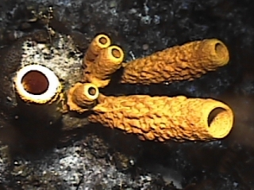

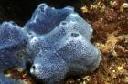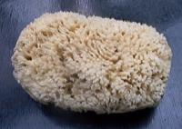

PREHRANJEVANJE SPUŽV

Spužve se hranijo s postopkom imenovanim filtracija. Prehranjujejo se z organskim drobirjem, bakterijami, enoceličnimi algami in živalmi, predvsem planktonskimi, ki jih prefiltrirajo iz dotekajoče vode.

Voda s hranljivimi delci priteka v spužvino telo skozi številne mikroskopsko majhne luknjice, dotekalke, po vsej telesni površini. Odtekanje vode pa omogočajo večje in manj številne odprtine odtekalke. Pore in odtekalke lahko spužva zapre.

Prebavil nimajo, hrana se prebavlja v celicah ovratničarkah, pa tudi v drugih celicah telesa. Prehrano pogosto dopolnjujejo sožitni (simbiotski) organizmi.
NEKAJ VRST SPUŽEV
ŽVEPLENJAČA
Jadranska vrsta žveplenjača na
zraku zelo hitro spremeni svojo
žvepleno rumeno barvo v črno.
V višino zraste od 5 do 10 cm.

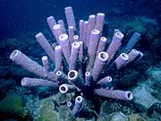

CEVASTA SPUŽVA
Je ena najbolj pogostih vrst,
ki jih najdemo na grebenih.
Prepoznavna je po dolgih,
cevasto oblikovanih izrastkih
in po velikem obsegu barv.
Je ena redkih modrih nevretenčarjev.

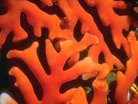

RDEČA DREVESASTA SPUŽVA
Je zelo pogosta v Karibskem morju.
Zraste do velikosti 20 cm. Lahko jo
gojimo v akvarijskem okolju. Za
dobro rast potrebuje zmeren vodni
tok in medlo svetlobo.

VAZASTA SPUŽVA
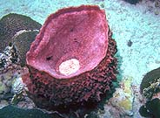Je najbolj pogosta v Karibskem
morju. Prepoznavna je po veliki
zvončasti obliki z globoko osrednjo
votlino. V širino zraste do 60 cm in
90 cm v višino. So vijolične, rdeče in
rjave. Pogosto je pritrjena na skale
blizu peščenega dna.

ZANIMIVOSTI O SPUŽVAH

- poznamo okrog 5.000 vrst
- zrastejo od 1 cm do 2 m
- nekatere globokomorske spužve steklenjače imajo čudovita ogrodja, ki so sestavljena iz nežnih iglic
- iz vrst rodu Euspongia so izdelovali gobe za umivanje in brisanje tabel
- zaradi njihovih posebnih naravnih lastnosti, kot so mehkoba, sposobnost vpijanja, trdnost in zdržljivost, imajo še vedno prednost pred umetnimi snovmi
- uporabljamo jih v kozmetiki, pri restavriranju umetnin, za fino obdelavo keramike, porcelana, usnja in lesa, v laboratorijih in medicini...

Viri:

- Coe M. (ur.). Oxfordova ilustrirana enciklopedija žive narave. Ljubljana, DZS, 1995
- Internet: Slikovno gradivo in nekaj podatkov. 2007
- Kocjan Barle M., Bajt D., Ogrizek M., Moškrič M., Alič S. (ur.). Slovenski veliki leksikon. 10. zv., 1. izd., 1. natis. Ljubljana, Mladinska knjiga, 2007
- Novak B. Biologija 8. Učbenik za 8. razred devetletne osnovne šole. 1. izd., 2. natis. Ljubljana, DZS, 2005
- Pogačnik A., Podobnik K. (ur). Veliki splošni leksikon priročna izdaja v dvajsetih knjigah. 17. zv. Ljubljana, DZS, 2006
- Sket B., Gogala M., Kuštor V (ur.). Živalstvo Slovenije. 1. natis. Ljubljana, Tehniška založba Slovenije, 2003

